ЭКОНОМИЧЕСКИЙ РОСТ.
ЭКОНОМИЧЕСКИЙ ЦИКЛ.

Наиболее важными показателями развития экономики является экономический рост и развитие. Они по своей сути взаимосвязаны, тем не менее можно выделить и их отличие. Если под ростом понимаются только количественные изменения, то развитием считаются положительные качественные изменения.

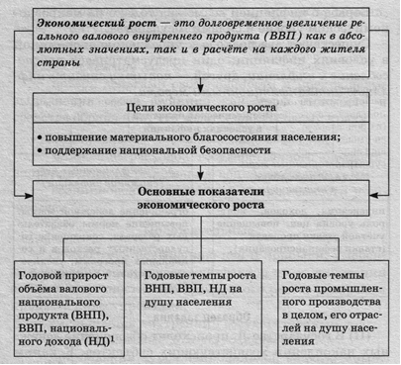
Национальный доход (НД) — вновь созданная стоимость за определённый период.
Экономический рост связан с повышением уровня жизни и благосостояния населения, увеличением доступности образования, здравоохранения, возможностью разнообразия досуга и т.д. На экономический рост могут влиять количество и качество трудовых ресурсов, эффективность использования основного капитала, количество и качество природных ресурсов, эффективность управления, развитие технологии.
Различают следующие типы экономического роста:
- экстенсивный, основанный на экстенсивных факторах;
- интенсивный, основанный на интенсивных факторах.
В экономических системах современных стран экстенсивный и интенсивный типы экономического роста тесно взаимосвязаны, хотя преобладает интенсивный тип.
Экстенсивными факторами является увеличение затрат капитала, численности работников без привлечения новых технологий и достижений науки.
Интенсивные факторы — это применение инновационных технологий, модернизация производства, повышение качества человеческого капитала (обучение и переобучение работников).
Экономический рост не означает, что реальный валовой внутренний продукт должен обязательно увеличиваться каждый год, допустимы циклические падения (о цикличности в экономике далее в тексте), но в целом направление движения экономики должно идти вверх. Для получения реального результата рост ВВП должен измеряться вне зависимости от возможного роста цен, потому что при высокой инфляции цены могут значительно вырасти, а производство, наоборот, уменьшиться. Поэтому, чтобы знать, насколько выросло реальное производство товаров и услуг, рост может быть подсчитан в так называемых постоянных ценах.
Достижение экономического роста возможно двумя путями.
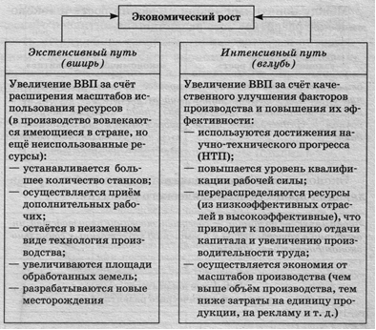
На практике экстенсивный и интенсивный пути экономического роста не существуют в чистом виде, поэтому различают преимущественно интенсивный и преимущественно экстенсивный пути развития.
Современное рыночное хозяйство направлено на новое качество экономического роста, что означает преобладание преимущественно интенсивного пути развития; вещественное наполнение национального продукта за счёт освоения и развития новых отраслей, основанных на научно-техническом прогрессе, например, развитие информационного пространства.
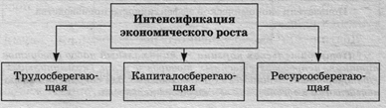

Мы уже говорили, что темпы экономического роста не бывают постоянными. Экономический рост может сопровождаться взлетами и падениями экономики.
Экономический (деловой) цикл — попеременное чередование подъёмов и спадов в достижении реального ВВП.
В цикле выделяют следующие фазы (стадии).
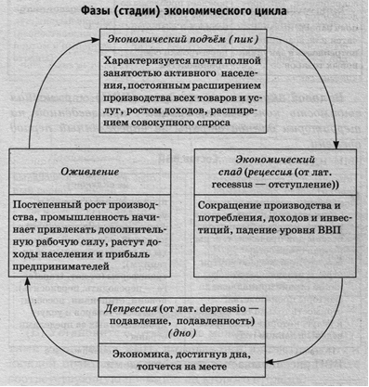
Экономические циклы носят периодический, но нерегулярный характер (т.е. они периодически повторяются, но предсказать, когда именно и по каким причинам наступит следующая стадия цикла достаточно сложно).
Выделяют четыре основных вида экономических циклов:
- краткосрочные (2 — 3 года);
- среднесрочные (6 —13 лет);
- циклы 15 — 20 лет;
- «длинные волны» (50 — 60 лет).
В экономическом цикле различают четыре фазы: подъем, пик, спад, низшая точка (дно).
Подъем наступает после достижения низшей точки цикла (дна). Характеризуется постепенным ростом занятости населения и производства. Происходит внедрение новых технологий с коротким сроком окупаемости. Реализуется спрос, отложенный во время предыдущего спада.
Пик — это высшая точка экономического подъема. В этот период производство работает на максимальной мощности, снижается число безработных, рынки насыщаются товаром, в результате чего усиливается конкуренция.
Во время спада, наоборот, объемы производства сокращаются, безработица увеличивается, население начинает экономить, спрос переключается на товары повседневного назначения, покупка дорогостоящих товаров длительного пользования откладывается на потом.
Наконец, дно — это застой экономики, максимальное снижение объемов производства и занятости населения, фирмы сокращают ассортимент и количество выпускаемой продукции, многие разоряются, из-за снижения покупательной способности падает спрос даже на предметы первой необходимости.
Смена фаз экономического цикла может происходить как в рамках одной страны, так и в мировом масштабе. Помимо собственно экономических причин на цикличность экономики влияют такие факторы, как стихийные бедствия, войны, революции. В любом случае экономика, стремясь выйти из кризиса, сама, посредством действий субъектов экономической деятельности, стремится прийти в равновесие. Такое стихийное стремление подняться со дна и вступить на путь экономического подъема не всегда может быть успешным, по крайней мере, это может занять продолжительное время. В этот проблемный для экономики период регулирующую роль должно играть государство, которое с помощью имеющихся в его распоряжении средств (правовых, финансовых, административных) может направить развитие экономики в сторону подъема.
Основными фазами экономического цикла являются подъём и спад, в ходе которых происходит отклонение от средних показателей экономической динамики; реальный ВВП отклоняется от номинального.
Существует множество теорий экономических циклов, например:
Периодически из-за изменений спроса запасы на складах промышленных и торговых предприятий начинают возрастать, и тогда объём закупок новых товаров сокращается. Так продолжается до тех пор, пока запасы не закончатся и не возникнет потребность в закупках новых товаров | Появление принципиально новых товаров, меняющих структуру(например, цветные телевизоры, компьютеры, видеокамеры), порождает проблемы со сбытом устаревших товаров и необходимость существенной перестройки сферы производства | Периодические кардинальные изменения технологической основы производственной деятельности

А теперь, более подробно, чем на предыдущем занятии поговорим о ВВП
Валовой внутренний продукт (ВВП) — рыночная стоимость конечной продукции¹, произведённой на территории данной страны за определённый период времени.

Конечная продукция — товары и услуги, которые продаются для конечного использования, а не для переработки или перепродажи.
Состав ВВП
включает | не включает
- конечные товары и услуги;  - стоимость только тех товаров и услуг, которые были произведены для продажи, т. е. рыночная стоимость;  - всё, что произведено внутри страны независимо от того, какой стране принадлежали факторы производства;  - стоимость только тех товаров и услуг, которые были произведены в данном году | - промежуточные товары и услуги²;  - финансовые операции (покупка акций, облигаций, проценты по государственным облигациям);  - трансферты (от латинского — переводить, переносить): пенсии, стипендии, пособия;  - стоимость товаров и услуг, произведённых за пределами страны

Промежуточные товары и услуги — товары и услуги, которые участвуют в дальнейшем производстве.

ВВП рассчитывается тремя методами.

Три метода подсчёта ВВП
По расходам | По доходам | По добавленной стоимости
суммированием всех произведённых в обществе расходов, включающих потребительские расходы населения, инвестиционные расходы производителей, государственные закупки товаров и услуг, чистый экспорт (разность между экспортом и импортом страны) | суммированием всех доходов в обществе: косвенные налоги, заработная плата (кроме зарплат государственных служащих, так как они выплачиваются из государственного бюджета), доходы от собственности, прибыль, процент на капитал, амортизационные отчисления, рентные платежи | суммированием только добавленных стоимостей, созданных каждой фирмой по всем отраслям и видам производства: созданные в процессе производства на данной фирме и характеризующие её реальный вклад в создание конечного продукта; включающие зарплату и прибыль

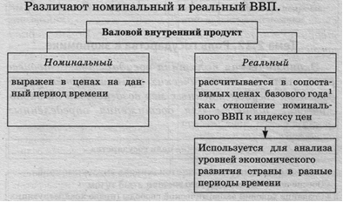

задание:
- Охарактеризуйте понятие ВВП. Какова его структура? Чем ВВП отличается от ВНП?
- Что такое экономический рост? Каковы его типы? Чем отличаются понятия «экономический рост» и «экономическое развитие»?
- Дайте определение понятия «экономические циклы». Назовите виды экономических циклов. Какие фазы экономического цикла вы знаете?

Письменно ответье на вопросы и перешлите мне на электронную почту kragen@rambler.ru

